Thème – Transport
Activité 5 | Mouvement – Translation  Théorème de l’énergie cinétique (60 min) | T^{le} STI2D

Dans ce cours, nous allons étudier la variation d’énergie d’un système lorsqu’il est soumis au travail mécanique d’une force (voir l’actvité 4).
Nous allons seulement étudier le transfert du travail en énergie cinétique.
- Rappeler la formule de l’énergie cinétique E_{c} d’un objet de masse m avec une vitesse v. Préciser les unités.
………………………………………………………………………………………………………………..
Soit la force est motrice et injecte de l’énergie (travail) dans le système, soit la force s’oppose au déplacement et prend de l’énergie (travail) au système.
- Rappeler la formule du travail d’une force sur une distance AB.
………………………………………………………………………………………………………………...

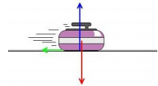
Exemple : le déplacement d’une pierre de curling déjà lancée sur une distance AB :
$$\vec{R}$$
$$\vec{P}$$
$$\vec{f}$$
$\vec{R}$ vecteur réaction du sol
$\vec{P}$ vecteur poids
$\vec{f}$ vecteur forces de frottements (air + glace)
Les vecteurs $\vec{R}$ et $\vec{P}$ n’injectent pas de travail mécanique dans le déplacement de la pierre.
- Expliquer pourquoi : ……………………………………………………………………………..
………………………………………………………………………………………………………………
$$\vec{f}$$
$$\vec{f}$$
Vecteur translation $\vec{AB}$
A
B
G
G

Les forces de frottements f s’opposent au déplacement de A vers B. Elles retirent de l’énergie au système « pierre ». Le travail mécanique des forces de frottements est donc négatif : $W_{AB}\left(\vec{f}\right) < 0$
La vitesse de la pierre diminue. Il y a une variation de l’énergie cinétique entre la position initiale A et la position finale B.
$∆E_{c}= E_{c(final)}- E_{c(initial)}$ < 0
Cette diminution de l’énergie cinétique est dûe au travail mécanique des forces de frottements f.
Le théorème de l’énergie cinétique dit que : $E_{c(final)}- E_{c\left(initial\right)}= W_{AB}\left(\vec{f}\right)$
Au contraire, étudions l’exemple d’un bloc de masse m en mouvement (de A vers B) et soumis à une force motrice constante F (sans frottements !).
$$\vec{F}$$
$$\vec{F}$$
Vecteur translation $\vec{AB}$
A
B
G
G

Ce cas est l’opposé de l’étude de la pierre de curling.
Le travail mécanique $W_{AB}\left(\vec{F}\right)$injecte de l’énergie dans le système « bloc ».
Ce travail mécanique est converti en énergie cinétique dans le système « bloc »
La vitesse du palet va augmenter.
Il y a une variation de l’énergie cinétique entre la position initiale A et la position finale B.
$∆E_{c}= E_{c(final)}- E_{c(initial)}$ > 0
Le théorème de l’énergie cinétique dit que : $E_{c(final)}- E_{c\left(initial\right)}= W_{AB}\left(\vec{F}\right)$

Plus généralement, le théorème de l’énergie cinétique est :
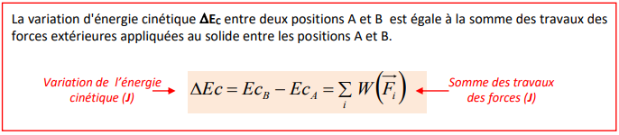
Les activités proposées suivantes vont permettre d’évaluer votre capacité à réaliser un calcul compliqué en rédigeant avec rigueur comme sur l’exemple ci-dessous :
- Calculer la vitesse finale v_{f} du bloc si m = 1,0 kg, F = 10,0 N, v_{i} = 2,0 m.s⁻¹ et AB = 3,0 m.
En appliquant le théorème de l’énergie cinétique je constate que je peux calculer l’énergie cinétique initiale et le travail mécanique de la force F.
$$E_{c(i)}= \frac{m}{2} × v_{i}^{2}= \frac{1}{2} ×2^{2}=0,5×4=2 J$$
$$W_{AB}\left(\vec{F}\right)=F×AB×cosα=10×3×cos0°=30 J$$
Comme $E_{c\left(f\right)}-E_{c(i)}=W_{AB}\left(\vec{F}\right)$
Alors $E_{c(f)}=W_{AB}\left(\vec{F}\right)+E_{c(i)}=30+2=32 J$
$E_{c(f)}= \frac{m}{2} × v_{f}^{2}$ ce qui donne $v_{f}^{2}= \frac{2×E_{c(f)}}{m}= \frac{2×32}{1}=64$ et $v_{f}=\sqrt{\frac{2×E_{c(f)}}{m}}$
Et $v_{f}=\sqrt{64}=8 m.s^{-1}$ la vitesse finale du bloc sera v_{f} = 8,0 m.s⁻¹ soit 28,8 km/h
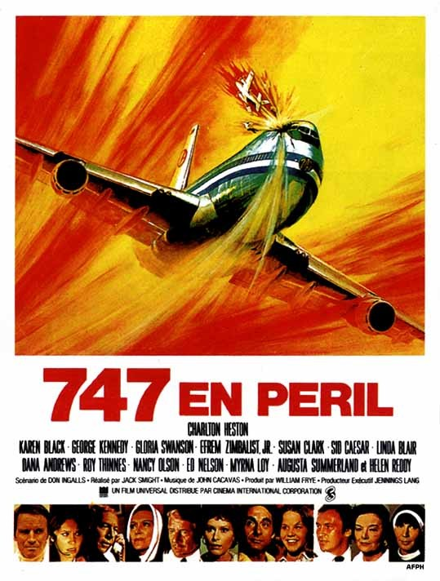
- Airport collection :
Figure 1 Universal Pictures 1974
Les années 1970 ont été propices aux réalisations de films catastrophes : tremblements de terre, feux de forêt, naufrages, météorites, avalanches, et bien entendu catastrophes aériennes.

Cinq films de catastrophes aériennes sont sortis en 10 ans, ce qui prouve le grand appétit du public de l’époque.
1970 : Airport
1972 : Alerte à la bombe
1974 : 747 en péril
1977 : Les Naufragés du 747
1979 : Airport 80 Concorde
En 1980, sort le film « Y-a-t-il un pilote dans l’avion ? » qui parodie les codes des films sur les catastrophes aériennes.
Visionner la vidéo : https://youtu.be/hQtOIH0pe7A

En 2019, un crash est survenu en moyenne tous les 8 millions de vols. Autant dire que l'avion reste le moyen de transport le plus sûr.
Les (mal)chances de mourir lors d’un crash d’avion sont très minces et s’élèvent ainsi à 0,0000054%.

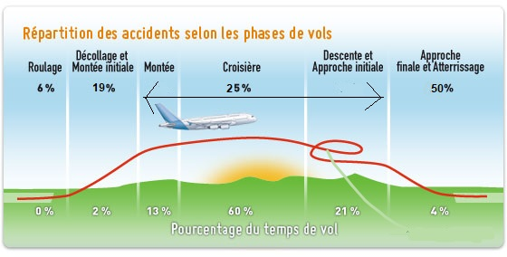

Au décollage d’un Boeing 747 de 300 tonnes, une force résultante importante doit être exercée par les moteurs de l’avion. La vitesse au décollage en bout de piste doit être égale à v_{f} = 250 km.h⁻¹. La piste a une longueur de 3,1 km.

- Calculer l’intensité F de la force résultante développée par les 4 moteurs du boeing 747 en appliquant le théorème de l’énergie cinétique.

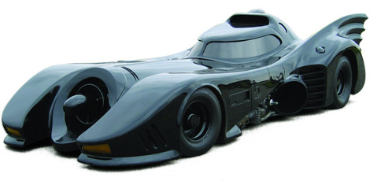
- La Burtonmobile (1989) :
Visionner la vidéo : https://youtu.be/ucSwE0qFgdw

Supposons que la Batmobile, de masse m = 2,0 t, respecte le code de la route en ville (v = 50 km.h⁻¹). Dès que Batman prononce le mot « Stop » dans son batmicro, l’autopilote débraille et freine.
Figure 2 Warner Bros 1989
L’intensité de la force constante de freinage vaut f = 13,8 kN
- Calculer la distance nécessaire pour stopper la batmobile en ville en appliquant le théorème de l’énergie cinétique.
- Comparer votre résultat avec le document ci-dessous du code de la route.
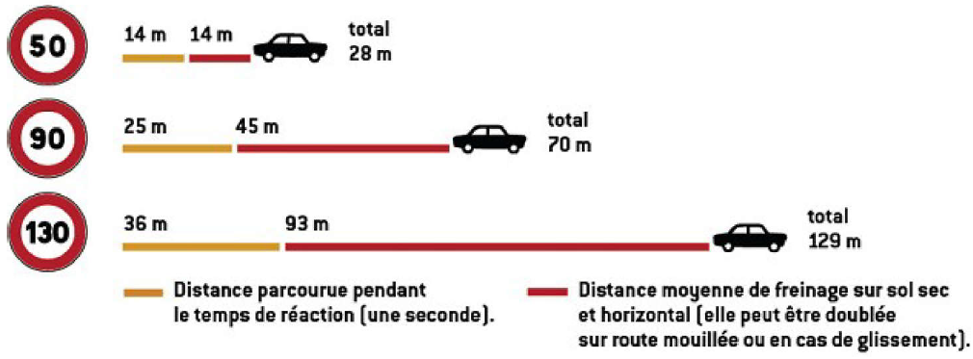
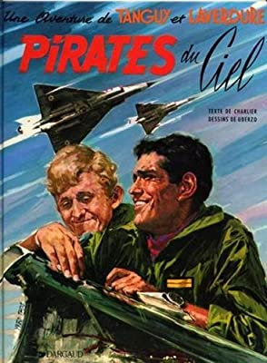
- Tanguy et Laverdure :
Figure 3 Série TV diffusée sur l'ORTF 1967-1970
« L'intelligence, c'est comme les parachutes, quand on n'en a pas, on s'écrase. » Pierre Desproges
Sur un avion de chasse, les freins doivent être les plus légers possibles. Ils représentent un poids « mort » car sans utilité militaire. Ils n'ont généralement pas la capacité d'absorber la totalité de l'énergie cinétique de l'avion à l’atterrissage. Dès que les roues principales sont au sol, les pilotes gardaient la machine cabrée au maximum en évitant de racler la tuyère par terre. Ce "freinage aérodynamique" est évidemment efficace à forte vitesse car la force de frottement de l’air est proportionnelle au carré de la vitesse. Certains appareils sont en outre munis d'un parachute de freinage. En dernier recours une barrière en nylon est prévue en bout de piste. Visionner la vidéo : https://youtu.be/litfxbObJ-g
Un Mirage III C de masse 11,0 tonnes se pose sur une piste horizontale. Il parcourt 1650 m jusqu'à l'arrêt de l’appareil. On considère que le freinage est équivalent à une force horizontale d'intensité f₁ = 21,0 kN et que cette décélération est assistée par un parachute dont l'action horizontale a une intensité f₂ = 10,0 kN. (On prendra la force motrice F = 0 N)
- Calculer la vitesse initiale de l'avion lorsqu'il arrive en début de piste en appliquant le théorème de l’énergie cinétique
BONUS : L’Aéronavale
L’Aéronavale, est l’aviation militaire déployée depuis un porte-avions.
4 porte-avions « made in France » ont été construits :
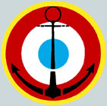
- Béarn (1928 – 1945).
- Clemenceau (1961 – 1997).
- Foch (1963 – 2000).
- Charles de Gaulle (2001 – …).
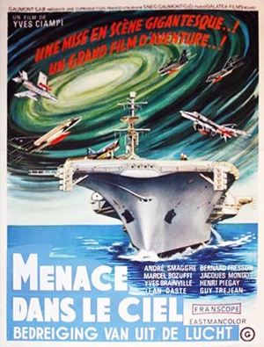
Figure 4 Gaumont International 1965
Le « Clem », son équipage, les aéronefs Etendards et Alizés sont les protagonistes du film « Le Ciel sur la Tête » (1965) d'Yves Ciampi. Les grandes puissances mondiales doivent faire face à la menace d’un satellite lumineux inconnu, émettant des ondes électromagnétiques et de la radioactivité.

Visionner la vidéo : https://youtu.be/UUrxboM8wRs

- Rappeler les 3 types de radioactivité. Préciser les noms des particules émises ainsi que leurs symboles.

L’o.v.n.i. émet des ondes électromagnétiques qui brouillent les radars mais également de la lumière visible.
- Rappeler les noms et les unités des 2 champs oscillants constituant une onde électromagnétique.

- Rappeler les longueurs d’onde limites du domaine du visible ainsi que les couleurs associées.

De nos jours, le porte drapeau de l’Aéronavale est le porte-avions à propulsion nucléaire Charles de Gaulle.
Les chasseurs Etendards ont été remplacés par des Rafales M et les Alizés par les veilleurs du ciel E-2C Hawkeyes mais les principes pour l’apontage et le décollage n’ont pas changé.
Un sabot relié à l’appareil est propulsé par une catapulte à vapeur pour lancer les avions à grande vitesse. Pour le retour, le pilote doit réussir à accrocher une crosse située sous l’avion à un brin du pont qui se déroulera pour stopper l’ensemble sans casser.
La catapulte à vapeur du Clémenceau permettait a un chasseur Etendard de masse M = 12,0 t d'atteindre une vitesse v = 270 Km/h au bout d’une distance L = 50m
- Calculer la valeur F de la force exercée par la vapeur sur les pistons de la catapulte en supposant celle-ci constante et en considérant qu'elle permet a l'avion d'acquérir 90% de son énergie cinétique nécessaire à son envol.

- Donner, en joule (J), le travail mécanique W($\vec{F}$) injecté dans le système « avion » par la catapulte.

- Estimer le puissance P d’une catapulte du Clémenceau.

La force F de la catapulte était exercée par de la vapeur arrivant à une pression de 8,0.10⁶ Pa dans deux cylindres situés sous le pont d’envol.
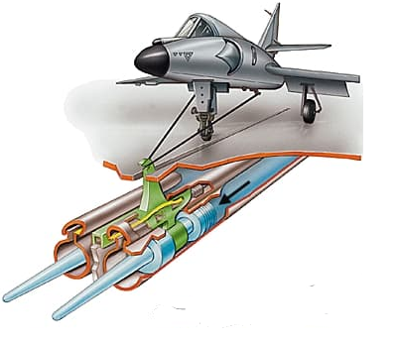
- Donner l’intensité de la force F₁ délivrée par un seul cylindre de la catapulte.

- Calculer le diamètre d’un cylindre pour que la vapeur exerce sur les pistons la force développée par la catapulte.

